Principe de l'extraction par solvant

Expérience n°1 : solubilité du sel dans l’eau et l’éthanol

- Placer dans deux tubes à essais une pincée de sel.
- Ajouter dans l’un des tubes à essai de l’eau distillée (deux centimètres environ) puis dans l’autre le même volume d’éthanol.
- Boucher les 2 tubes à essais puis agiter.

- Observer les deux tubes. Faites un schéma de vos observations.
- Dans quel solvant la solubilité du sel est-elle la plus grande ? Justifier votre réponse.

- Transvaser le contenu du tube contenant l’eau dans celui avec l’éthanol. Agiter.

- L’eau et l’éthanol sont-il miscibles ?
- Observer la quantité de sel restante. Expliquer ce qui s’est passé.

Expérience n°2 : solubilité du diiode dans l’eau et le cyclohexane

- Deux tubes à essai contiennent la même quantité de cristaux gris de diiode.
- Ajouter dans l’un des tubes à essai de l’eau distillée (deux centimètres environ) puis dans l’autre le même volume de cyclohexane.
- Boucher les tubes à essais puis agiter.

Le diiode dissout dans l'eau donne une coloration brune, dissout dans le cyclohexane il donne une coloration violette.

- Le diiode s'est-il dissout dans l'eau ? Dans le cyclohexane ? Argumenter votre réponse.
- Comparer les quantités de diiode dissoutes dans chaque tube. Dans quel solvant la solubilité du diiode est-elle la plus grande ?

Expérience n°3 : Extraction du diiode en solution dans l’eau

- Verser dans une ampoule à décanter 20 mL d’une solution de diiode dissous dans l’eau, puis 10mL de cyclohexane.
- Agiter le contenu de l’ampoule puis laisser reposer. Cette étape de repos s’appelle la décantation.
- Séparer les deux phases

- Faire un schéma de l’ampoule et de son contenu avant l’agitation, puis après décantation.
- Noter les précautions d’emploi d’une ampoule à décanter.
- Observer puis noter sur vos schémas les modifications de couleur qui ont eu lieu.
- Expliquer ces modifications de couleur. Que s’est-il passé et pourquoi ?
- Comment faire pour extraire tout le diiode de l’eau ?
- Donner les 2 caractéristiques essentielles que doit avoir un solvant (A) pour pouvoir extraire une espèce chimique dissoute dans un solvant (B).
Application :

Une fois l'extraction faite, l'espèce chimique se trouve dissoute dans un solvant. Le but est très souvent ensuite d'obtenir cette espèce chimique à l'état pur. Comment réaliser cette opération…penser à l’extraction du sel dans les marais salants de Guérande. Le document ci-dessous va nous aider à comprendre le principe de cette manipulation.

L'acide benzoïque est un conservateur alimentaire très souvent présent dans les boissons gazeuses. Cette espèce chimique est un solide blanc, peu soluble dans l'eau : sa solubilité est de 2,4 g/L à 20°C

- Que se passe-t- il quand on verse 3g de cet acide dan 1 L l'eau et que l'on agite ?
- Quel est le nom du phénomène observé ?

L'acide benzoïque est très soluble dans les solvants organiques comme l'éther éthylique, le cyclohexane ou le dichlorométhane. Il est souvent nécessaire d'extraire l'acide benzoïque de sa solution aqueuse à l'aide d'un solvant organique.

D'après les étiquettes de ces 3 solvants, trouver, en justifiant, celui qui convient le mieux :

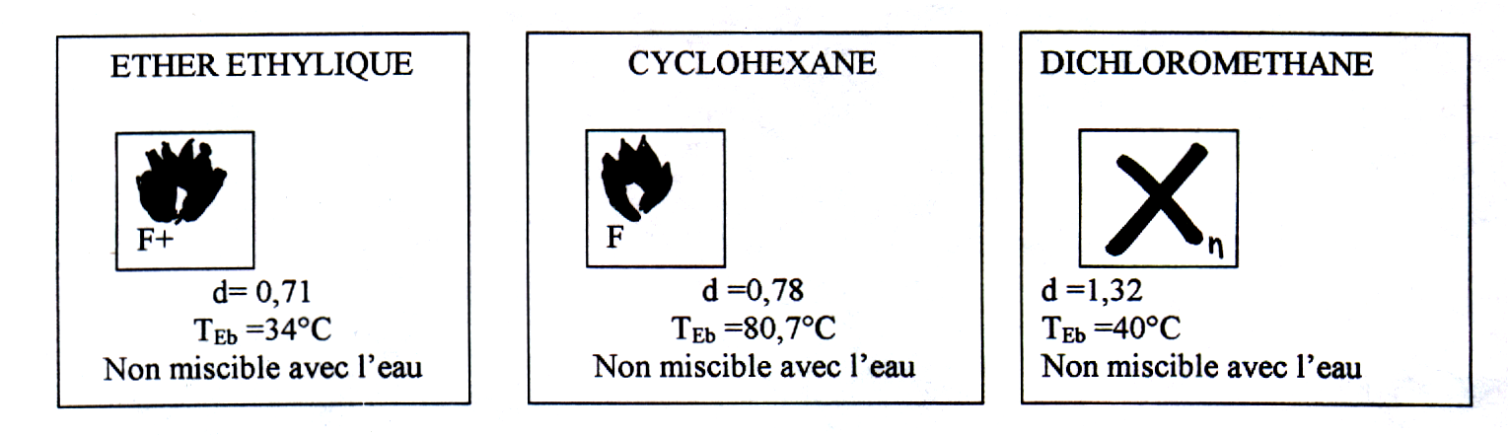
- Conclusion : Quelles sont les 2 caractéristiques qu'il faut aussi prendre en compte (autant que possible) en plus des caractéristiques essentielles, pour choisir le meilleur solvant d'une extraction ?

- L’éthanol (principale espèce chimique contenue dans le vin) est aussi un solvant organique dans lequel l'acide benzoïque est très soluble. Pourquoi n'a t-il pas été sélectionné parmi les solvants possibles ?

